Den 19. maj 2010

Pressemeddelelse:
Bella Center A/S
genvælger bestyrelse

Advokat Søren Johansen blev genvalgt som formand for bestyrelsen i Bella Center A/S på årets general-
forsamling.

Generalforsamlingen i Bella Center A/S tog særdeles godt imod selskabets årsrapport, der viser et rekordoverskud i 2009 på 154 millioner kroner og en rekordomsætning på 708 millioner
kroner.
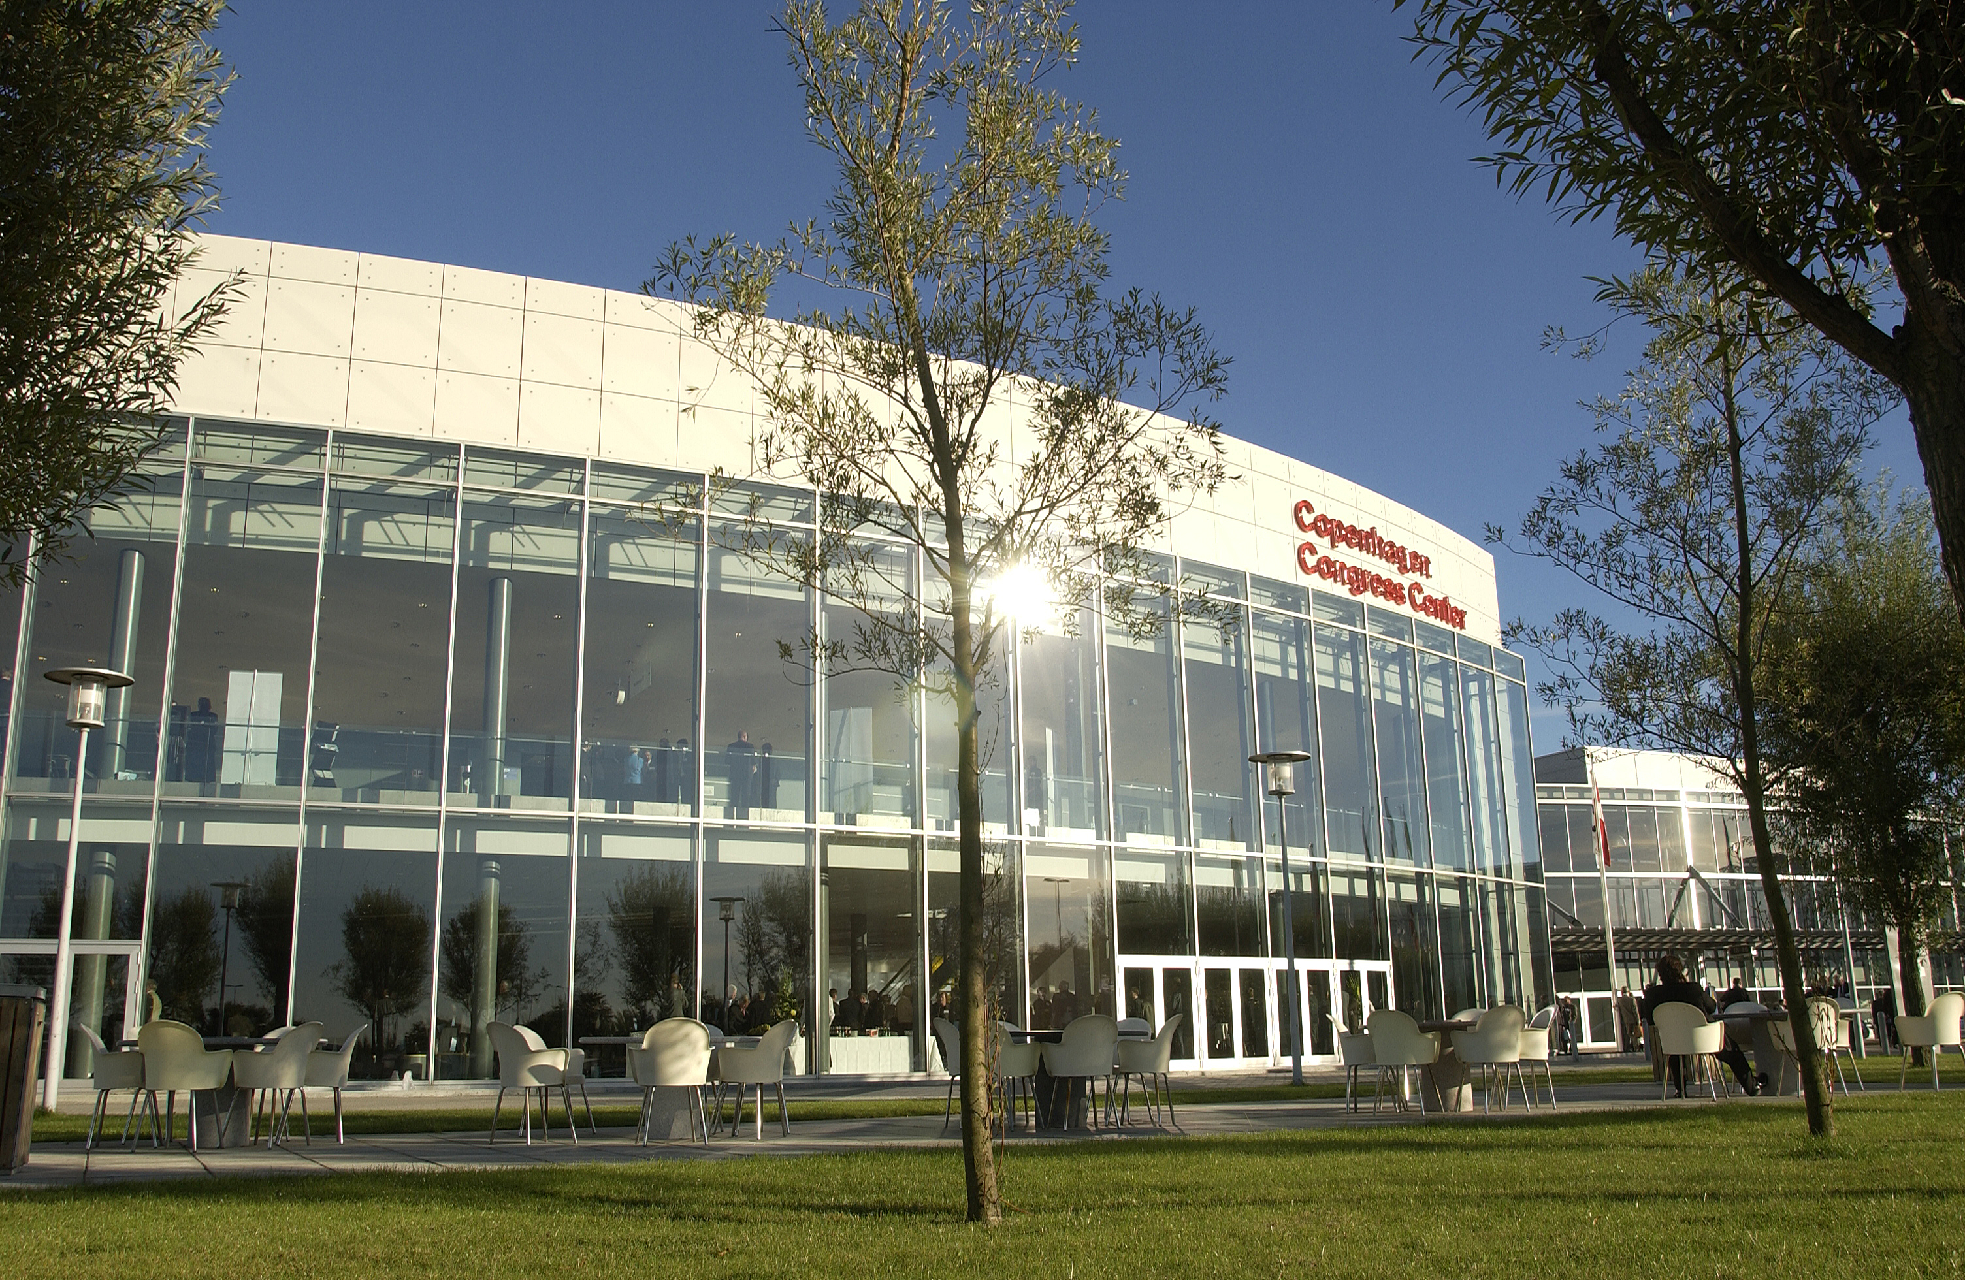
Fremgangen på 63 procent i omsætningen og 50 procent i overskuddet i forhold til 2008 slog også igennem i besøgstallet for 2009, der satte rekord med 1.235.000 besøgende i Bella Center og datterselskabet Forum Copenhagen.

Formandens og direktionens beretning blev taget til efterretning uden debat og den samlede bestyrelse blev genvalgt:

- Formand Advokat Søren Johansen
- Næstformand Finn Junge-Jensen
- Michael Kaa Andersen
- Benny Jensen

KONTAKT: Administrerende direktør Arne Bang Mikkelsen på 40 38 88 11

MERE INFO: www.bellacenter.dk
Bella Center A/S er Skandinaviens førende messe- og kongrescenter med 230 ansatte. BC arrangerer og huser alt fra messer om mode, mad, biler, både og ferie til store
begivenheder som MTV Awards, klimatopmødet COP15 og den olympiske IOC kongres.

Bella Center huser også Copenhagen Fashion House og BC Design Center med
permanente showrooms for mode og møbler, kontorhotellet International House og Bella Center Services. BC driver desuden datterselskabet Forum Copenhagen, hvor der
afholdes koncerter, shows, udstillinger og fester. Næste udvidelse bliver i 2011 med
Bella Sky - Nordens største hotel med 814 værelser fordelt i to 76,5 meter høje tårne.

